Smoothie Bowl med sötpotatis

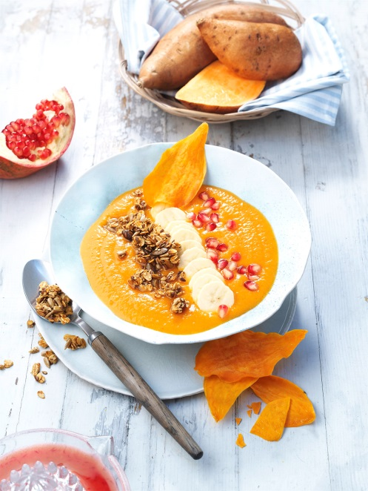
Ingredienser för 4 smoothies à 200 ml:
500 g sötpotatis

Frökrunch:
30 g 5-kärnmix, resp. fröblandning (solrosfrön, bovete, pumpakärnor, sesamfrön och linfrö)
40 g havregryn
30 g honung
1 tsk vegetabilisk olja

Smoothie/topping:
250 g strösocker
6 blodapelsiner
1 citron
2 bananer
Ras el-Hanout
citron
60 g granatäppelkärnor

Tillagning:

- Sätt ugnen på 180 °C (över- och undervärme). Linda in alla sötpotatisar utom en i aluminiumfolie och baka i ungen i ca 60–80 minuter (stick med en potatissticka för att se om de är klara). Ta ut dem och gröp ur inkråmet med en gaffel – du behöver 300 g.

- Blanda frön med havregryn, honung och olja och ugnsrosta på en bakplåtspappersklädd plåt tills blandningen är vackert gyllenbrun. Rör om flera gånger under tiden. Ta ut och låt svalna.

- Sätt ugnen på 100° C. Skala och hyvla den sparade sötpotatisen fint. Koka upp socker med 250 ml vatten. Dra från värmen och låt sötpotatisskivorna dra i detta i 30 minuter. Ta sedan upp dem ur sockerlagen och låt rinna av ordentligt. (Tips! Du kan spara och använda sockerlagen för att söta andra rätter!) Lägg skivorna intill varandra (men inte omlott) på en bakplåtspappersklädd plåt och torka i ugn i ca 2 timmar. Vänd på skivorna efter en timme.

- Pressa saften ur blodapelsiner och citron. Skala och skiva bananen och droppa över lite citronsaft. Mixa blodapelsinsaft, resten av citronsaften och hälften av bananerna samt den sötpotatisinkråmet slätt. Smaka av med Ras el-Hanout.

- Häll upp din smoothie i fyra skålar, garnera med frökrunch, sötpotatischips och resten av bananskivorna. Toppa med granatäppelkärnor.

Näringsinnehåll per portion:
Energi: 420 kcal/1740 kJ
Protein: 7,5 g
Fett: 6 g
Kolhydrater: 78 g

